รายงานการปฏิบัติราชการประจำเดือน ธันวาคม 2567

ประจำปีงบประมาณ พ.ศ.2568
สถานีตำรวจนครบาลบางโพงพาง

โครงการ : การบังคับใช้กฎหมายอำนวยความยุติธรรมและบริการประชาชน
กิจกรรม การบังคับใช้กฎหมายและบริการประชาชน
4. งานจราจร
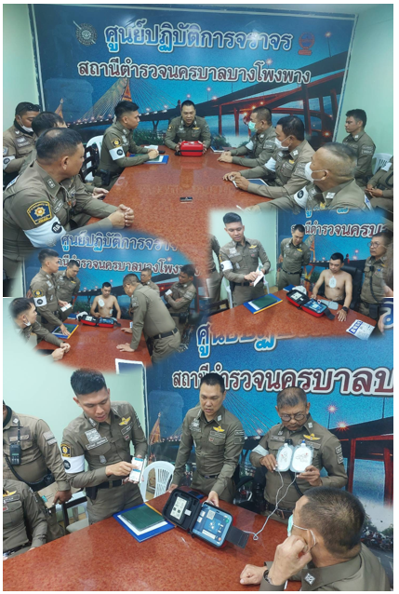
เมื่อวันที่ 15 เดือน ธันวาคม 2567 เวลา 08.30 น. โดยการอำนวยการของ พ.ต.อ.อนันต์ชัย กมลรัตน์ ผกก.สน,บางโพงพาง พ.ต.ท.สกล อิงอุดมนุกูล รอง ผกก.จร.สน.บางโพงพาง พ.ต.ท.ยศวัฒน์ สกุลวัฒนะ สว.จร.สน.บางโพงพาง อบรมให้ความรู้ในการช่วยเหลือบุคคลที่หมดสติโดยใช้เครื่องกระตุ้นหัวใจ (AED)

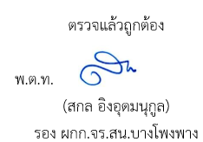

รายงานการปฏิบัติราชการประจำเดือน ธันวาคม 2567

ประจำปีงบประมาณ พ.ศ.2568
สถานีตำรวจนครบาลบางโพงพาง

โครงการ : การบังคับใช้กฎหมายอำนวยความยุติธรรมและบริการประชาชน
กิจกรรม การบังคับใช้กฎหมายและบริการประชาชน
4. งานจราจร
เมื่อวันที่ 25 เดือน ธันวาคม 2567 เวลา 10.30 น. โดยการอำนวยการของ พ.ต.อ.อนันต์ชัย กมลรัตน์ ผกก.สน.บางโพงพาง พ.ต.ท.สกล อิงอุดมนุกูล รอง ผกก.จร.สน.บางโพงพาง พ.ต.ท.ยศวัฒน์ สกุลวัฒนะ สว.จร.สน.บางโพงพาง พร้อมเจ้าหน้าที่ตำรวจจราจร สน.บางโพงพาง อำนวยความสะดวกการจราจร บริเวณหน้าโรงเรียนสารสาสน์ พิทยา ถนนสาธุประดิษฐ์
